Приложение №2
к Договору безвозмездного оказания услуг
от «___» _______________ 2025 г. № ____
Сведения о поступивших в приют для животных
животных без владельцев и животных, от права собственности на которых владельцы отказались,
в информационно-телекоммуникационной сети «Интернет»

Фото | Дата отлова | Населенный пункт и адрес отлова | Вид,  пол,  порода | Прибли-зительный возраст | Окрас, характерис-тика волосяного покрова | Наличие ошейника (шлейки), одежды, клетки, переноски, иного транспор-тировоч-ного устройства | Особые отметины и приметы | Наличие / отсутст-вие стерили-зации / кастра-ции | Физическое состояние животного, особенности походки, передвижения, в том числе вследствие травм | Присвоенный идентификационный номер при маркировании  и чипировании | Дата и причина выбытия животного из приюта
1 | 2 | 3 | 4 | 5 | 6 | 7 | 8 | 9 | 10 | 11 | 12
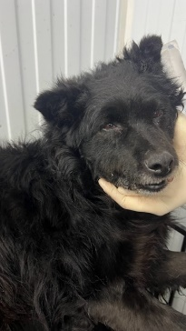 | 31.01.2025г. | Каслинский МР, Тюбук | Собака,  кобель,  б\п | 7л | черный | Нет | Вес 28 кг; высота в холке 45 см | Нет | Удовлетворительное | Бирка №132760а77  Чип 900215007867148  Дело №52  Карточка учета № 1 | 17.02.2025 ПВ
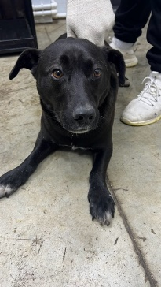 | 31.01.2025г. | Каслинский МР, Тюбук | Собака,  кобель,  б\п | 4г | черный | Нет | Вес 29 кг; высота в холке 45 см | Нет | Удовлетворительное | Бирка №12407aab6  Чип 900215007867145/643093330072645  Дело №52  Карточка учета № 2 | 04.02.2025АП
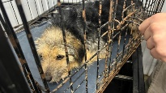 | 31.01.2025г. | Каслинский МР, Шабурово | Собака,  кобель,  б\п | 4г | Серо-черный | Нет | Вес 15 кг; высота в холке 40 см | Нет | Удовлетворительное | Бирка №10b251454  Чип 900215007867141  Дело №52  Карточка учета № 3 | 03.07.2025 ПМО
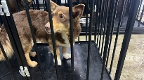 | 31.01.2025г. | Каслинский МР, Шабурово | Собака,  кобель,  б\п | 1г | шоколадный | Нет | Вес 13 кг; высота в холке 38 см | Нет | Удовлетворительное | Бирка №17а947b08  Чип 900215007867144  Дело №52  Карточка учета № 4 | 03.07.2025 ПМО
з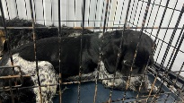 | 31.01.2025г. | Каслинский МР, Шабурово | Собака,  кобель,  б\п | 1г | Пегий черный | Нет | Вес 16 кг; высота в холке 38 см | Нет | Удовлетворительное | Бирка №1420а36а0  Чип 900215007867151  Дело №52  Карточка учета №5 | 05.02.2025  НВ

